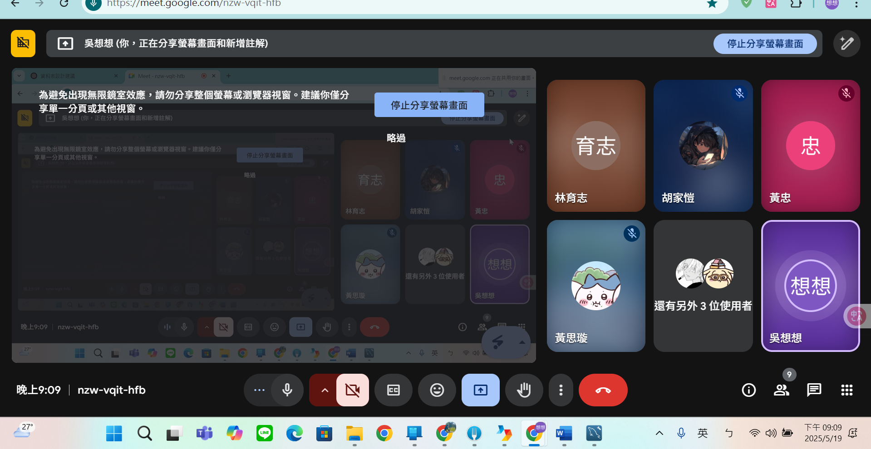
Dfd圖更改again
聊天室資料表和
發言資料表還沒建
交流區得表

erd

